UNIVERSIDADE PRESBITERIANA MACKENZIE
FACULDADE DE COMPUTAÇÃO E INFORMÁTICA

Miguel Trezza Ferreira – 10734908
Bianca Jesus Dias – 10437274
Kevin Willian Santos da Silva – 10409209
Gabriel Albano Santana de Lira – 10443358

Integração de Inteligência Artificial para União e Desenvolvimento de área Industrial e Acadêmica no Setor Farmacêutico

Alphaville
2026

Levantamento de Requisitos
Contexto
A indústria farmacêutica é um componente essencial globalmente para qualquer nação, sendo pilar para construção de uma estrutura sólida alavancando natalidade, qualidade de vida, economia e diversos outros setores direto ou indiretamente, e diminuindo mortalidades.
Mas seus processos são extremamente delicados e regulamentados, exigindo padrões rígidos, que qualquer falha em uma dar partes da produção pode encerrar com lotes inteiros de remédios que gera prejuízos enormes para empresa. De complemento, é uma área de grande potencial de inovação, mas com o mercado farmacêutico estagnado e em um estado de conforto, cria-se uma barreira para a inovação vendo os desafios que é para o desenvolvimento de algo.
Para justificativa, no Brasil há escassez de laboratórios e plantas piloto certificados e capacitados para realizar o escalonamento de rotas de síntese desenvolvidas em laboratórios acadêmicos. Também têm número reduzido de doutores em atividades de P&D na indústria farmacêutica e um elevado custo e risco do desenvolvimento de novos fármacos, que faz o mercado farmacêutico brasileiro focar mais em medicamentos genéricos, na adaptação de tecnologias já existentes e na produção e distribuição, do que se esforçar em desenvolvimento de medicamentos que duram 10 ou 15 anos para produção e ainda terem risco de serem descartados.
Neste contexto segue a proposta para o desenvolvimento de um sistema integrado com inteligência artificial que será implementado aos processos P&D (Pesquisa e Desenvolvimento) dos laboratórios industrias(empresas), sendo informado dos diversos processos do desenvolvimento químico farmacêutico acompanhando processos de experimentação, criação e validação destes produtos, a IA já compreenderá os princípios da química e das informações gerais da área com a única diferença que será especializada para isso. O motivo desta IA será estar ligada aos laboratórios industriais e aos laboratórios acadêmicos, que compreenderá o máximo de conhecimento científico possível para produção de conhecimento e pesquisas acadêmicas, reduzindo margens de erro na produção científica e produzindo leques de possibilidades de pesquisa, e para o desenvolvimento industrial auxiliará na produção de fármacos e avaliação também.
A ligação destas duas entidades, ou seja, a industrial e acadêmica criará uma simbiose interdependente qual cria conhecimento constante e se ajudam mutuamente, podendo criar relações de mercado para posicionar novos profissionais no mercado farmacêutico, qual que pela maior a necessidade de qualificações, poderá ser suprida por um auxílio tecnológico qual promete reduzir margens de erro, que colateralmente causará efeito positivo para as outras áreas ligadas ao processo, como o processo distribuição por exemplo.
Objetivos do Sistema
O sistema deve:
• Integrar os setores de Pesquisa & Desenvolvimento(P&D) , Produção, Estoque, Logística e Controle de Qualidade em uma única plataforma.
• Permitir o registro, acompanhamento e validação de processos farmacêuticos em tempo real.
• Garantir rastreabilidade completa de medicamentos, desde a pesquisa até a distribuição.
• Utilizar inteligência artificial para apoio à tomada de decisão e redução de falhas.
• Facilitar a comunicação entre laboratórios acadêmicos e industriais(pesquisas e compartilhamento de conhecimento).
• Gerar relatórios gerenciais e operacionais para suporte estratégico.

Principais atores
• Pesquisador: registra experimentos, analisa resultados e interage com a IA.
• Técnico de Laboratório: realiza testes e validações de qualidade.
• Operador de Produção: executa e registra processos produtivos.
• Analista de Qualidade: avalia conformidade dos produtos e aprova lotes.
• Gestor: acompanha indicadores, relatórios e desempenho geral.
• Sistema de Inteligência Artificial: analisa dados, sugere melhorias e apoia decisões.

Requisitos Funcionais(iniciais)

Pesquisa & Desenvolvimento (P&D)
RF01. O sistema deve permitir o registro de experimentos químicos e farmacêuticos.
RF02. O sistema deve permitir o armazenamento de resultados de testes laboratoriais.
RF03. O sistema deve permitir o compartilhamento de dados entre laboratórios acadêmicos e industriais.
RF04. O sistema deve permitir a validação de hipóteses com base em dados históricos.

Produção
RF05. O sistema deve permitir o controle de ordens de produção.
RF06. O sistema deve permitir o gerenciamento de lotes de medicamentos.
RF07. O sistema deve permitir o registro das etapas do processo produtivo.
RF08. O sistema deve permitir o monitoramento de parâmetros como temperatura, pressão e tempo.
RF09. O sistema deve permitir a rastreabilidade completa de cada lote produzido.

Estoque e Logística
RF10. O sistema deve permitir o controle de entrada e saída de matéria-prima.
RF11. O sistema deve permitir o monitoramento dos níveis de estoque em tempo real.
RF12. O sistema deve permitir o gerenciamento da validade de produtos.
RF13. O sistema deve permitir o rastreamento do transporte e distribuição.
RF14. O sistema deve emitir alertas automáticos de baixo estoque.

Controle de Qualidade
RF15. O sistema deve permitir o registro de testes de qualidade.
RF16. O sistema deve permitir a aprovação ou reprovação de lotes.
RF17. O sistema deve permitir a identificação de falhas no processo produtivo.
RF18. O sistema deve permitir a geração de relatórios de conformidade.
RF19. O sistema deve permitir a integração com normas regulatórias (ex: ANVISA).

Inteligência Artificial
RF20. O sistema deve analisar dados históricos de produção e pesquisa.
RF21. O sistema deve detectar padrões e possíveis falhas nos processos.
RF22. O sistema deve sugerir melhorias no processo produtivo.
RF23. O sistema deve auxiliar na descoberta de novos fármacos.
RF24. O sistema deve reduzir riscos em experimentos por meio de previsões.

Requisitos Não Funcionais (RNF)
RNF01. A interface do sistema deve ser amigável, intuitiva e responsiva, compatível com web e dispositivos móveis.
RNF02. O sistema deve possuir alto desempenho, com tempo de resposta adequado às operações em tempo real.
RNF03. O sistema deve ser escalável, suportando o crescimento da operação e aumento do volume de dados.
RNF04. O sistema deve manter registros de auditoria para todas as operações críticas realizadas.
RNF05. O sistema deve estar em conformidade com normas regulatórias do setor farmacêutico (ex: ANVISA).

Diagrama de Estado
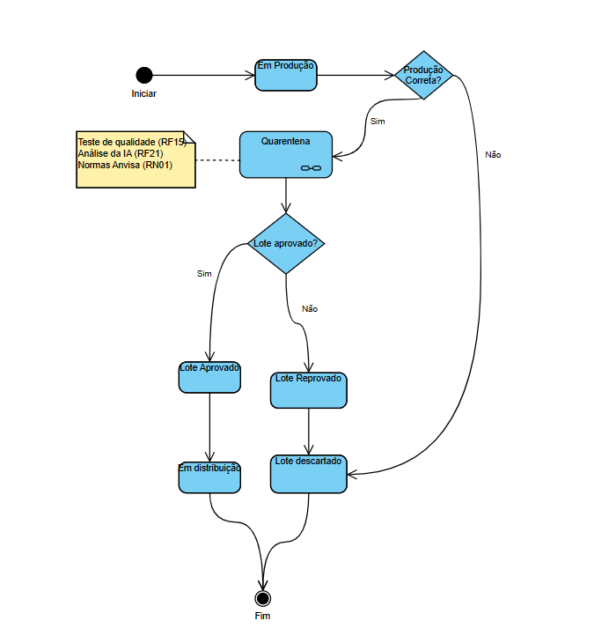
Feito em: https://online.visual-paradigm.com
Diagrama de Sequência
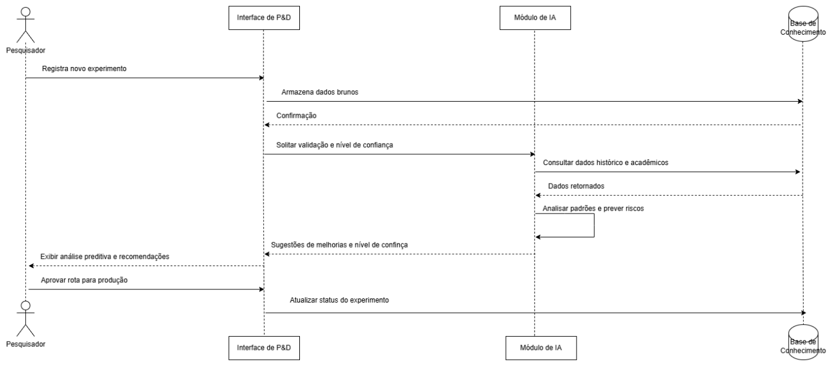
Feito em: https://app.diagrams.net

